HOTEL SALTO GRANDE
Hotel Oficial
En pleno Centro a ½ cuadra de la plaza principal y 15 cuadras del lugar del evento
Tomar en cuenta que las tarifas incluyen check-out extendido

Reservas:
Telefónicamente (0345) 421-0034, o por mail a:
hotelsg@arnetbiz.com.ar o
reservas@hotelsaltogrande.net.
Contacto: Srta. Ana Trupiano

Al efectuar la reserva, se solicitará una seña a través de depósito bancario.
Saldo: al realizar el check-out, en efectivo, con tarjeta de débito o de crédito.

Habitaciones Standard:
Pisos 3ro., 4to y 6to.: habitación single y doble con 13m², triple con 16m² todas con baño privado, TV con 60 canales, teléfono con DDN/DDI, aire acondicionado / calefacción

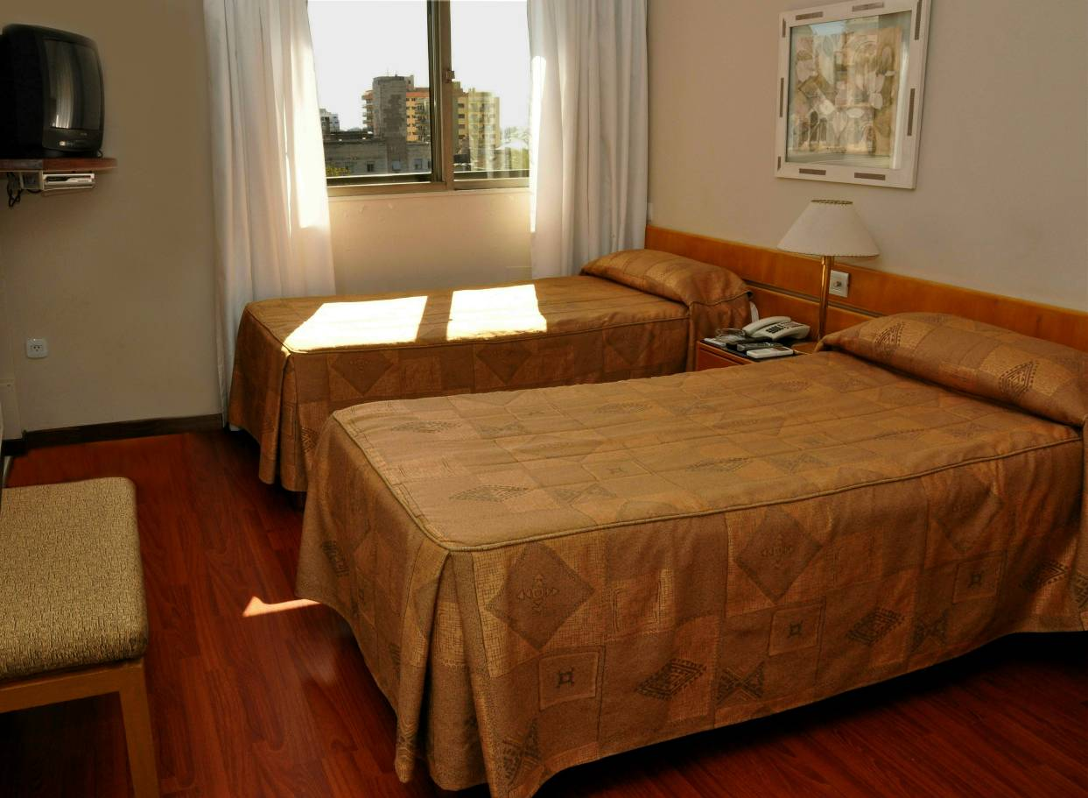
Tipo de habitación | Por  1 día y 1/2 | Tarifas 1día y 1/2  Bonificadas | Tarifa 1día y 1/2  CON MAP*
Single | $ 965.00 | $ 820.00 | $ 895.00
Doble | $ 1.217.00 | $ 1.034.00 | $ 1.184.00
Triple | $1.596 .00 | $1.357.00 | $ 1.582.00

Habitaciones Turistas:
Pisos 1ro. y 2do.: habitación single y doble con 13m², triple con 16m² todas con baño privado TV, color 20” con 60 canales y control remoto, teléfono con DDN/DDI, aire acondicionado / calefacción

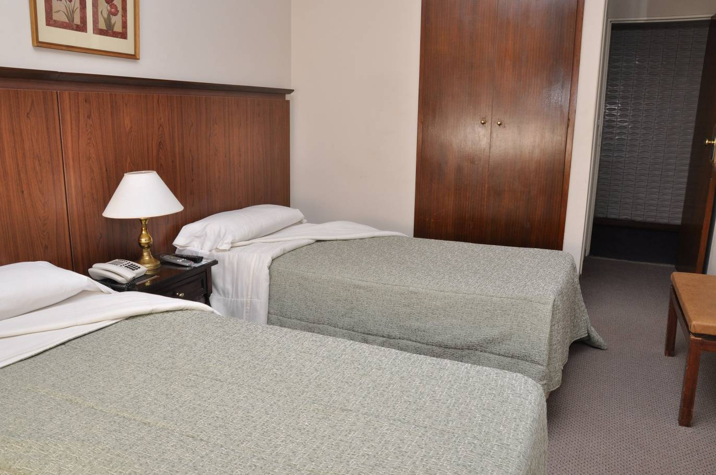
Tipo de habitación | Por  1día y 1/2 | Tarifas 1día y 1/2  Bonificadas | Tarifas 1día y 1/2  CON MAP*
Single | $ 735.00 | $ 625.00 | $ 700.00
Doble | $ 927.00 | $ 788.00 | $ 938.00
Triple | $ 1.214.00 | $ 1.032.00 | $ 1.257.00

Check In: (sábado)14:00hs. / Late Check Out (domingo) 18:00hs

Todas las tarifas de alojamiento son por noche, incluyen IVA, desayuno buffet, cochera cerrada y acceso a piscina.

*MAP (cena sábado 8/3/2014): Menú fijo, en caso de aceptar este menú deberá informarlo al momento de realizar la reserva de alojamiento

P.Entrada: Tarta de jamón y queso
P. Principal: Ravioles de verdura con salsa bolognesa
Postre: Helado Casatta

Bebida: 500cc (agua o gaseosa)

________________________________________________________________________

OTRAS ALTERNATIVAS PARA ALOJAMIENTO:

HOTEL FLAIR Eva Peron 3048 Tel 0345 4250874 (esto es cerca de La Bianca) Algo retirado del lugar del evento.
Habitación Doble $ 300,00 ; Triple $ 400,00 ; Cuadruple $ 500,00 y Quituple $ 600,00 Desayuno Incluido, baño privado, TV, AA. calefaccion, wi-fi y cochera exterior. 2 Estrellas superior. Recomendable.

ALBERGUE POLIDEPORTIVO MUNICIPAL:
$ 25,00 p/p traer ropa de cama. Parrillero, cocina para calentar desayunos, duchas.
0345 154 0366678 Sr. Ruiz Díaz Encargado

CLUB PESCA CONCORDIA Camping Parrillero, luz, baños, duchas y proveeduría

$ 30,00 por carpa + $ 20,00 p/p.
Contactos: 0345 4210524 Club /// 0345 4224652 o 0345 156 021833 Sr. Demzuck.
Para instalar carpas, se encuentra en la costa del Rio y a 10/12 cuadras del lugar del evento.

